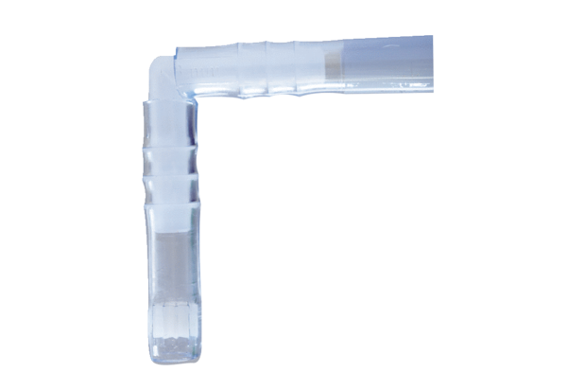Protihmyzová sada ISKObsah dodávky: 1 kusSortiment: C
Typové číslo: 0093.0604Výrobce: MAICO

